1. 首先将开发板连接至PC，打开PC的设备管理器，可看到串口，如下，当前PC中的串口为COM9，实际电脑可能与此不同，视具体情况而定。

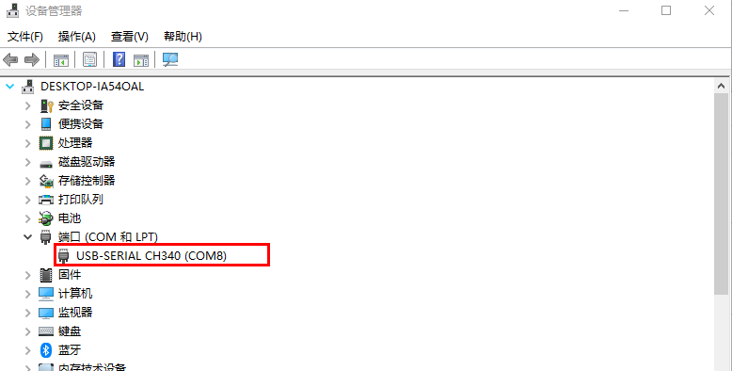

1. 打开Demo软件，并设置连接端口，确定端口与设备管理器端口一致时，点击连接

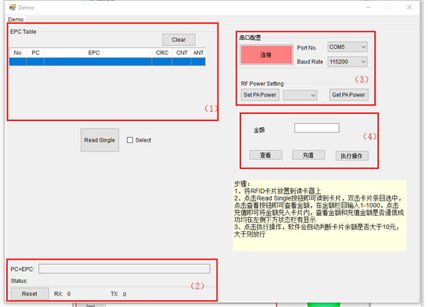

在连接&寻卡页面主要分为4部分，分别是：

(1)读卡寻卡区、显示了读到卡号、校验信息等。

(2)状态区，即上位机软件与UHF开发板通信状态。

(3)串口配置区域，软件使用时，通常使用默认配置，包括了串口配置和功率配置。

(4)金额操作区域。

1. 将卡片置于天线上方， 点击Read Single，可发现读到了两张卡片

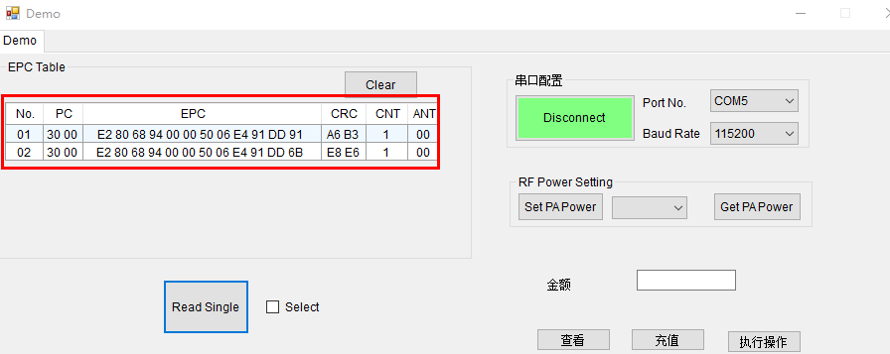

1. 双击其中一张卡片进行选中，并点击右侧的查看按钮，可以查看当前卡片剩余金额，注意在软件的左下角显示了软件与卡片的通讯状态，Status：表示通讯状态，可根据该通讯状态判断是否需要再次读取。

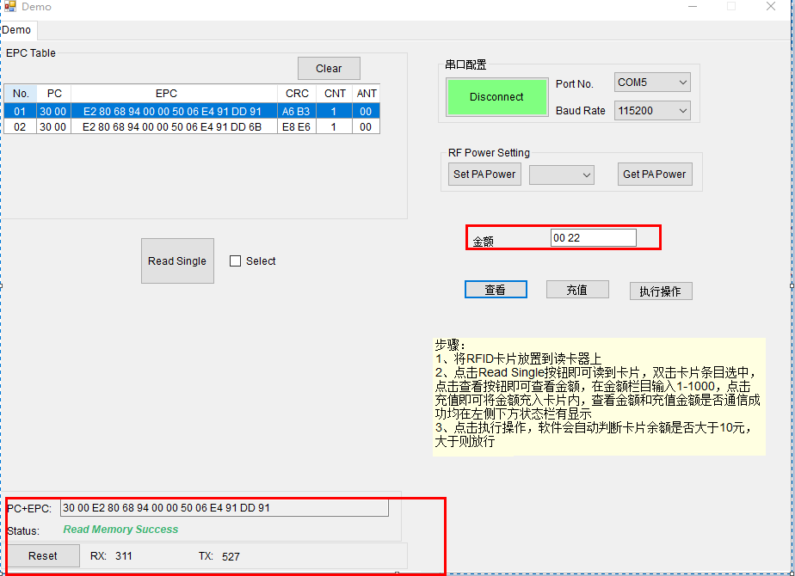

1. 点击执行操作，可观察到放行状态

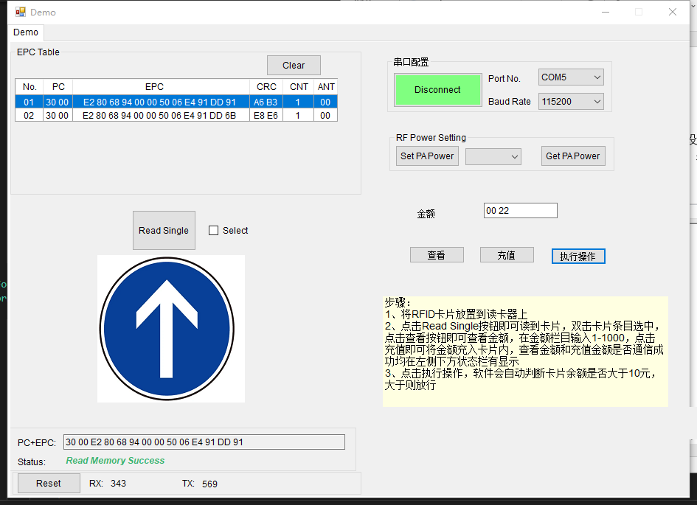

1. 修改金额为小于10元，点击充值，注意充值和查看金额成功的标志是左下角的Status：显示为成功标记，充值后可点击查看，可看到金额变为了1元，金额小于10元，这里禁止通行，这里从卡片读到的金额总是为3位数字，如果数字小于4位，数字前会自动补零。

